Anemia
¿Qué es la anemia?
Los glóbulos rojos tienen la tarea de llevar oxígeno a las células y tejidos de tu cuerpo. La anemia ocurre cuando hay poca cantidad de glóbulos rojos que no pueden llevar suficiente oxígeno al resto del cuerpo.
Hay muchos tipos diferentes de anemia. En el estudio TODAY, nos preocupamos especialmente por la anemia por deficiencia de hierro, porque algunos de los medicamentos que usamos en el estudio pueden empeorar este tipo de anemia. Para asegurarnos de que su niño esté sano mientras participa en el estudio TODAY, buscamos la deficiencia de hierro y otros tipos de anemia durante los análisis de sangre frecuentes.
Si el niño tuvo anemia durante el periodo de adaptación, no podrá participar en el estudio TODAY mientras no sea tratado. Si a su hijo le da anemia durante el periodo de control aleatorio, podríamos tener que cambiar la dosis del medicamento del estudio o interrumpirla por completo hasta que la anemia desaparezca.

¿Qué causa la anemia?
La anemia afecta la hemoglobina, una sustancia en los glóbulos rojos que los ayuda a transportar el oxígeno a todas las partes del cuerpo. Para poder producir hemoglobina, el cuerpo necesita hierro. Si una persona tiene anemia por deficiencia de hierro, no cuenta con el hierro necesario para producir la cantidad adecuada de hemoglobina.
Cuando eso pasa, sus glóbulos rojos no pueden llevar suficiente oxígeno a todo el cuerpo.

La anemia también puede ser causada por ciertos medicamentos. Puede ser causada por pérdida de sangre, lo cual les puede pasar a las niñas o mujeres que tienen menstruaciones abundantes. Por esa razón, es importante decirle a la enfermera o al médico del estudio qué medicamentos toma su hijo o hija y si ella ha tenido sangrados abundantes.

¿Cómo puedo prevenir la anemia?
Una manera excelente de prevenir la anemia por deficiencia de hierro es asegurarse de que su dieta tenga la cantidad correcta de hierro.
Las niñas de 11 años o más necesitan cerca de 14 a 18 mg de hierro al día.
Los niños de 11 años o más necesitan cerca de 12 a 14 mg de hierro al día.
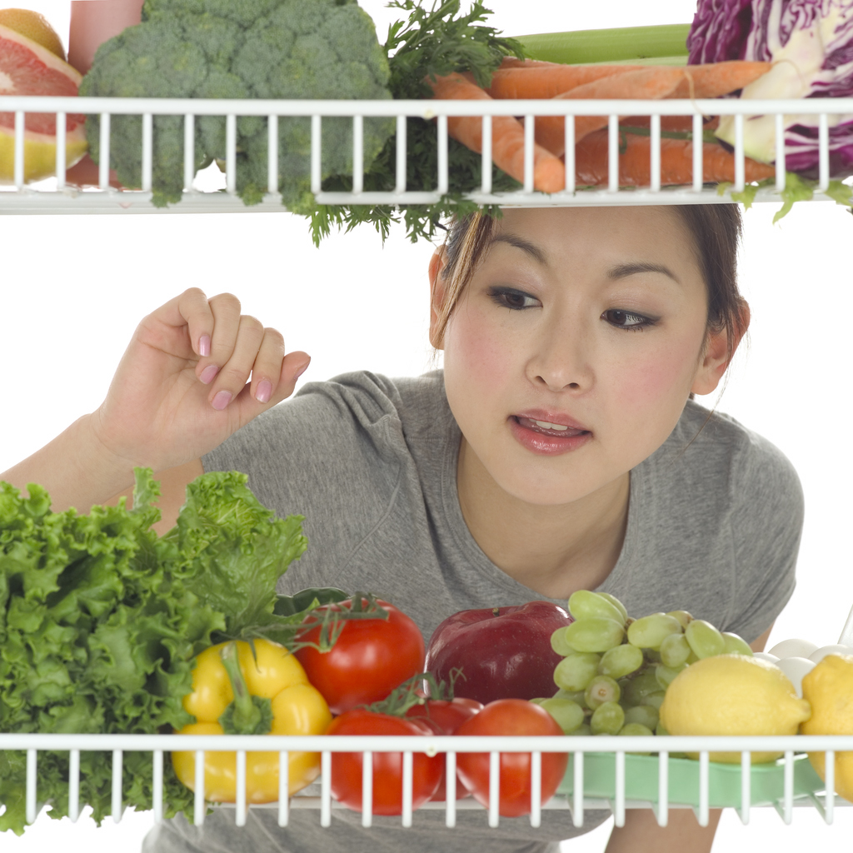
Algunos alimentos que tienen una gran cantidad de hierro son:
• Carnes: tres onzas de carne de res, cerdo y
cordero tienen 2.3 a 3.0 mg de hierro.

• Pescado
• Aves
• Espinacas, col rizada y otras verduras
de hojas verdes oscuras.
Por ej., ½ taza de habichuelas tiene 0.8 mg de hierro, y ½ taza de
espinacas cocidas tiene 2.5 mg de hierro.
• Mantequilla de maní
• Huevos
• . Frijoles de lima, rojos y pintos. Por ej., ½ taza de frijoles pintos cocidos contiene
1.8 mg de hierro.
• Cereales, panes y pasta enriquecidos con hierro. Por ej., 1 rodaja de pan de trigo entero
tiene 0.9 mg de hierro.

¡Ayude a su cuerpo a usar el hierro de los alimentos!
Para sacar el mayor provecho del hierro cuando come alimentos que lo contengan, coma también vegetales y frutas con alto contenido de vitamina C, como brócoli, naranjas, fresas y melón cantalupo.

El instructor de diabetes puede enseñar a leer las etiquetas de los alimentos para buscar aquellos que tengan alto contenido de hierro y vitamina C. Estas etiquetas muestran el hierro como un porcentaje de la cantidad que debe comer una persona todos los días.

Por ejemplo, ¡una taza de este cereal que aparece a continuación contiene 45% del hierro que la mayoría de las personas necesitan cada día!

INFORMACIÓN NUTRICIONAL
Tamaño de la porción...................1 taza
(29 g/1.0 oz.)
Porciones por envase Cerca de 31
Cantidad por porción Cereal
Calorías 110
Calorías de grasa 0 ___________________________________
% del valor diario recomendado
Grasa total 0 g 0%

Colesterol 0 mg 0%

Sodio 210 mg 9%
Potasio 35 mg 1%
Carbohidratos totales 25 g 8%
Proteína 2 g

Vitamina A 10%
Vitamina C 10%
Calcio 0%
Hierro 45%

¿Cómo se trata la anemia?
Para prevenir la anemia por deficiencia de hierro, coma alimentos que tengan una gran cantidad de hierro junto con alimentos que contengan mucha vitamina C.

En algunos casos, un médico o enfermera especialista puede recetar suplementos de hierro, por lo general, durante 2 a 3 meses. En las visitas del estudio comprobaremos la mejoría de la anemia con análisis sanguíneos de rutina. Su hijo deberá tomar estos suplementos con jugo de naranja para ayudar al cuerpo a absorberlos mejor. Dado que pueden causar molestias en el estómago, se deben tomar las pastillas con las comidas. Los suplementos de hierro también pueden causar estreñimiento o heces oscuras. Si su hijo toma suplementos de hierro, infórmele al profesional de la salud si presenta molestias estomacales o estreñimiento.

